**皖江学院2024届毕业生纪念品采购项目**

**报价单**

|  |  |  |  |
| --- | --- | --- | --- |
| **名称** | **规格** | **数量** | **单价** |
| **书签、铜尺书签套装纪念品** | **见附件** | **2000** |  |
| **合计** |  |  |  |

**注：以上价格含税（普通发票）及安装运输等费用。**

单位（盖章）

联系方式：

皖江学院2024届毕业生纪念品规格说明

不锈钢书签+铜尺书签+包装盒礼盒套装

**不锈钢书签：**不锈钢金属材质烤漆（雕刻）工艺，长14.5cm±5mm，重量不低于20克，冲压烤漆工艺雕刻校徽校字，表面光滑无瑕疵；

**铜尺书签：**黄铜制镂空金属材质，长16cm±10mm，宽3cm±5mm，重量不低于20克，双面电镀雕刻校徽校字，表面光滑无瑕疵，配加流苏；

**包装盒：**硬纸板材质，重量115克±10克，封面雕刻院徽院字，表面光滑无瑕疵。

投标单位需在规定时间内携带或寄送样品参与报价。

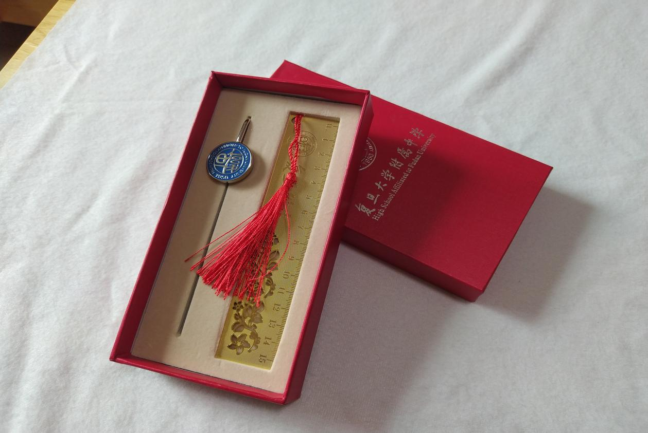

（样品参考图）